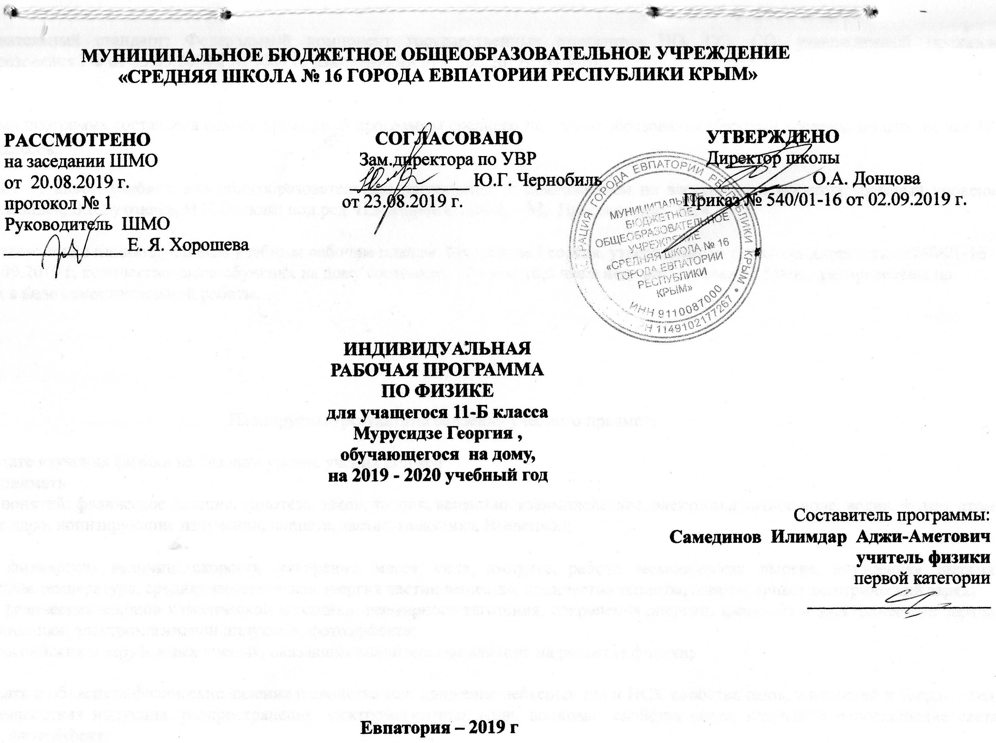

МУНИЦИПАЛЬНОЕ БЮДЖЕТНОЕ ОБЩЕОБРАЗОВАТЕЛЬНОЕ УЧРЕЖДЕНИЕ
«СРЕДНЯЯ ШКОЛА № 16 ГОРОДА ЕВПАТОРИИ РЕСПУБЛИКИ КРЫМ»

РАССМОТРЕНО СОГЛАСОВАНО УТВЕРЖДЕНО
на заседании ШМО Зам.директора по УВР Директор школы
от 20.08.2019 г. _____________ Ю.Г. Чернобиль _____________ О.А. Донцова
протокол № 1 от 23.08.2019 г. Приказ № 540/01-16 от 02.09.2019 г.
Руководитель ШМО
_____________ Е. Я. Хорошева

ИНДИВИДУАЛЬНАЯ
РАБОЧАЯ ПРОГРАММА
ПО ФИЗИКЕ
для учащегося 11-Б класса
Мурусидзе Георгия ,
обучающегося на дому,
на 2019 - 2020 учебный год

Составитель программы:
Самединов Илимдар Аджи-Аметович
учитель физики
первой категории
____________________

Евпатория – 2019 г
Образовательный стандарт: Федеральный компонент государственных стандартов НО, ОО, СО, утвержденный приказом Минобразования РФ от 05.03.2004г. № 1089 (с изменениями от 07.06.2017г. № 506).

Рабочая программа составлена основе примерной программы среднего (полного) образования (базовый уровень) по физике для 10-11-х классов.
Физика. 11 класс: учебник для общеобразовательных организаций с приложением на электронном носителе: базовый уровень/ Г.Я.Мякишев, Б.Б.Буховцев, Н.Н.Соткий; под.ред. Н.А.Парфентьевой. – М.: Просвещение, 2014.

В соответствии с индивидуальным учебным рабочим планом Мурусидзе Георгия, утвержденным приказом директора №540/01-16 от 02.09.2019 г, количество часов обучения на дому составляет 17 часов (0,5 час в неделю), остальные 51час, распределены по темам в виде самостоятельной работы.

Планируемые результаты освоения учебного предмета

В результате изучения физики на базовом уровне ученик должен
Знать/понимать
Смысл понятий: физическое явление, гипотеза, закон, теория, вещество, взаимодействие, электромагнитное поле, волна, фотон, атом, атомное ядро, ионизирующие излучения, планета, звезда, галактика, Вселенная;
Смысл физических величин: скорость, ускорение, масса, сила, импульс, работа, механическая энергия, внутренняя энергия, абсолютная температура, средняя кинетическая энергия частиц вещества, количество теплоты, элементарный электрический заряд;
Смысл физических законов классической механики, всемирного тяготения, сохранения энергии, импульса и электрического заряда, термодинамики, электромагнитной индукции, фотоэффекта;
Вклад российских и зарубежных ученых, оказавших значительное влияние на развитие физики;
Уметь
Описывать и объяснять физические явления и свойства тел: движение небесных тел и ИСЗ, свойства газов, жидкостей и твердых тел, электромагнитная индукция, распространение электромагнитных волн, волновые свойства света, излучение и поглощение света атомом, фотоэффект;
Отличать гипотезы от научных теорий, делать выводы на основе экспериментальных данных, приводить примеры, показывающие, что наблюдения и эксперименты являются основой для выдвижения гипотез и теорий, позволяют проверить истинность теоретических выводов, физическая теория дает возможность объяснять известные явления природы и научные факты, предсказывать еще не известные явления;
Приводить примеры практического использования физических знаний: законов механики, термодинамики и электродинамики в энергетике, различных видов электромагнитных излучений для развития радио- и телекоммуникаций, квантовой физики в создании ядерной энергетики, лазеров;
Воспринимать и на основе полученных знаний самостоятельно оценивать информацию, содержащуюся в сообщениях СМИ, Интернете, научно-популярных статьях;
Использовать приобретенные знания и умения в практической деятельности и повседневной жизни для:
Обеспечения безопасности жизнедеятельности в процессе использования транспортных средств, бытовых электроприборов, средств
радио- и телекоммуникационной связи;
Оценки влияния на организм человека и другие организмы загрязнения окружающей среды;
Рационального природопользования и защиты окружающей среды.

СОДЕРЖАНИЕ УЧЕБНОГО ПРЕДМЕТА
Магнитное поле. Электромагнитная индукция. (5ч)

Электромагнитная индукция (продолжение)
Магнитное поле. Вектор магнитной индукции. Сила Ампера. Сила Лоренца. Магнитные свойства вещества. Электромагнитная индукция. Закон электромагнитной индукции. Самоиндукция. Индуктивность. Энергия магнитного поля.
Колебания и волны (10ч)

Механические колебания. Свободные колебания. Математический маятник. Гармонические колебания. Амплитуда, период, частота и фаза колебаний. Вынужденные колебания. Резонанс. Автоколебания.

Электромагнитные колебания.
Свободные колебания в колебательном контуре. Период свободных электрических колебаний. Вынужденные колебания. Переменный электрический ток. Емкость и индуктивность в цепи переменного тока. Мощность в цепи переменного тока. Резонанс в электрической цепи.

Производство, передача и потребление электрической энергии. Генерирование электрической энергии. Трансформатор. Передача электрической энергии.

Механические волны. Продольные и поперечные волны. Длина волны. Скорость распространения волны. Звуковые волны. Интерференция воли. Принцип Гюйгенса. Дифракция волн.

Электромагнитные волны. Излучение электромагнитных волн. Свойства электромагнитных волн. Принципы радиосвязи. Телевидение.

Оптика (5ч)
Световые волны. Закон преломления света. Призма. Дисперсия света. Формула тонкой линзы. Получение изображения с помощью линзы. Светоэлектромагнитные волны. Скорость света и методы ее измерения, Интерференция света. Когерентность. Дифракция света. Дифракционная решетка. Поперечность световых волн. Поляризация света. Излучение и спектры. Шкала электромагнитных волн.

Основы специальной теории относительности.
Постулаты теории относительности. Принцип относительности Эйнштейна. Постоянство скорости света. Пространство и время в специальной теории относительности. Релятивистская динамика. Связь массы с энергией.

Квантовая физика(8ч)
Световые кванты.
Тепловое излучение. Постоянная Планка. Фотоэффект. Уравнение Эйнштейна для фотоэффекта. Фотоны.

Атомная физика.
Строение атома. Опыты Резерфорда. Квантовые постулаты Бора. Модель атома водорода Бора. Трудности теории Бора. Квантовая механика. Гипотеза де Бройля. Корпускулярно-волновой дуализм. Дифракция электронов. Лазеры.

Физика атомного ядра.
Методы регистрации элементарных частиц. Радиоактивные превращения. Закон радиоактивного распада. Протон-нейтронная модель строения атомного ядра. Энергия связи нуклонов в ядре. Деление и синтез ядер. Ядерная энергетика.

Элементы астрофизики(3ч)
Солнечная система. Звезды и источники их энергии. Современные представления о происхождении и эволюции Солнца и звезд. Галактика. Пространственные масштабы наблюдаемой Вселенной. Применимость законов физики для объяснения природы космических объектов.

Тематическое планирование (34 часа, 0,5 час в неделю)

№ п/п | Наименование тем | Всего часов | Из них контрольных работ
1 | Магнитное поле. Электромагнитная индукция. | 5 | 1
2 | Колебания и волны | 10 | 1
3 | Оптика | 5 | 1
4 | Элементы теории относительности | 1
5 | Излучение и спектры | 2
6 | Квантовая физика | 8 | 1
7 | Элементы астрофизики | 3
 | Итого | 34 | 4

Календарно-тематическое планирование

№  п/п |  | Дата проведения |  | Содержание урока
План | Факт | План | Факт | Содержание урока
1 | 2 | 3 | 4 | 5
Магнитное поле. Электромагнитная индукция. (5ч)
1.1 |  | 04.09 |  | Взаимодействие токов. Модуль вектора магнитной индукции. Сила Ампера. Электроизмерительные приборы.
2.2 |  | 11.09 |  | Действие магнитного поля на движущийся заряд. Сила Лоренца.
3.3 |  | 18.09 |  | Открытие электромагнитной индукции. Магнитный поток. Закон электромагнитной индукции. Вихревое электрическое поле.
4.4 |  | 26.09 |  | ЭДС индукции в движущихся проводниках. Самоиндукция. Индуктивность. Энергия магнитного поля тока. ЭМ поле.
5.5 |  | 02.10 |  | Контрольная работа№1по теме «Магнитное поле. Электромагнитная индукция.»
Колебания и волны (10ч)
6.1 |  | 09.10 |  | Свободные и вынужденные колебания. Математический маятник.
7.2 |  | 16.10 |  | Гармонические колебания. Вынужденные колебания. Резонанс. Превращение энергии при гармонических колебаниях. с/р
8.3 |  | 23.10 |  | Свободные и вынужденные электромагнитные колебания. Колебательный контур. Уравнения, описывающие процессы в колебательном контуре.
9.4 |  | 30.10 |  | Переменный электрический ток. Активное сопротивление. Конденсатор в цепи переменного тока. Катушка индуктивности в цепи переменного тока. Генератор на транзисторе. Автоколебания.
10.5 |  | 06.11 |  | Контрольная работа №2 по теме «Колебания и волны»
11.6 |  | 13.11 |  | Производство, передача и использование электрической энергии.
12.7 |  | 20.11 |  | Распространение механических волн. Длина волны. Скорость волны.
13.8 |  | 27.11 |  | Распространение волн в упругих средах. Звуковые волны.
14.9 |  | 04.12 |  | Обнаружение электромагнитной волны. Изобретение радио А.С. Поповым. Модуляция и детектирование.
15.10 |  | 11.12 |  | Свойства электромагнитных волн. Распространение радиоволн. Развитие средств связи. Телевидение.
Оптика (5ч)
16.1 |  | 18.12 |  | Скорость света. Закон отражения света. Закон преломления света.
17.2 |  | 25.12 |  | Линза. Построение изображения в линзе. Формула тонкой линзы.
18.3 |  |  |  | Дисперсия света. Интерференция света.
19.4 |  |  |  | Дифракция света. Поперечность световых волн. Поляризация света.
20.5 |  |  |  | Контрольная работа №3 по теме «Оптика»
Элементы теории относительности (1ч)
21.1 |  |  |  | Законы электродинамики и принцип относительности. Постулаты теории относительности.
Излучение и спектры(2ч)
22.1 |  |  |  | Виды излучений. Спектры и спектральные аппараты. Виды спектров.
23.2 |  |  |  | Шкала электромагнитных волн.
Квантовая физика(8ч)
24.1 |  |  |  | Фотоэффект. Теория фотоэффекта. Применение фотоэффекта.
25.2 |  |  |  | Фотоны. Давление света. Химическое действие света.
26.3 |  |  |  | Строение атома. Опыты Резерфорда. Квантовые постулаты Бора. Лазеры.
27.4 |  |  |  | Открытие радиоактивности. Альфа, бета и гамма-излучения. Биологическое действие радиоактивных излучений.
28.5 |  |  |  | Радиоактивные превращения. Закон радиоактивного распада. Изотопы. Получение радиоактивных изотопов и их применение.
29.6 |  |  |  | Строение атомного ядра. Энергия связи ядер. Деление ядер урана. Цепные ядерные реакции. Ядерный реактор.
30.7 |  |  |  | Термоядерная реакция. Применение ядерной энергии.  Элементарные частицы. Открытие позитрона. Античастицы. Единая физическая картина мира.
31.8 |  |  |  | Контрольная работа №4 по теме «Квантовая физика»
Элементы астрофизики(3ч)
32.1 |  |  |  | Солнечная система.
33.2 |  |  |  | Солнце и звезды
34.3 |  |  |  | Строение Вселенной

